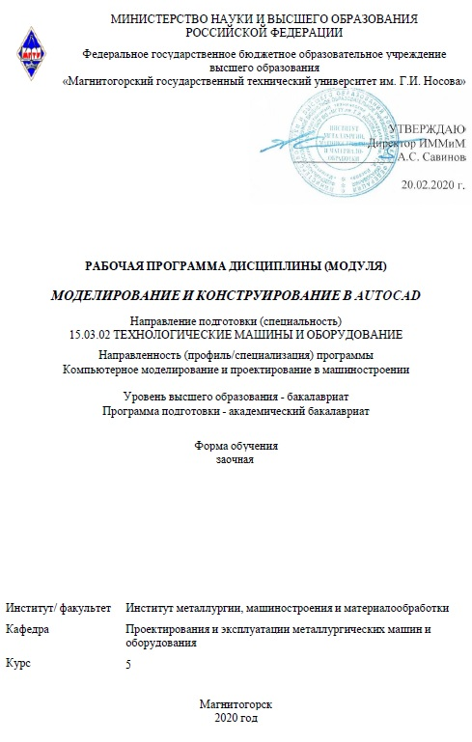

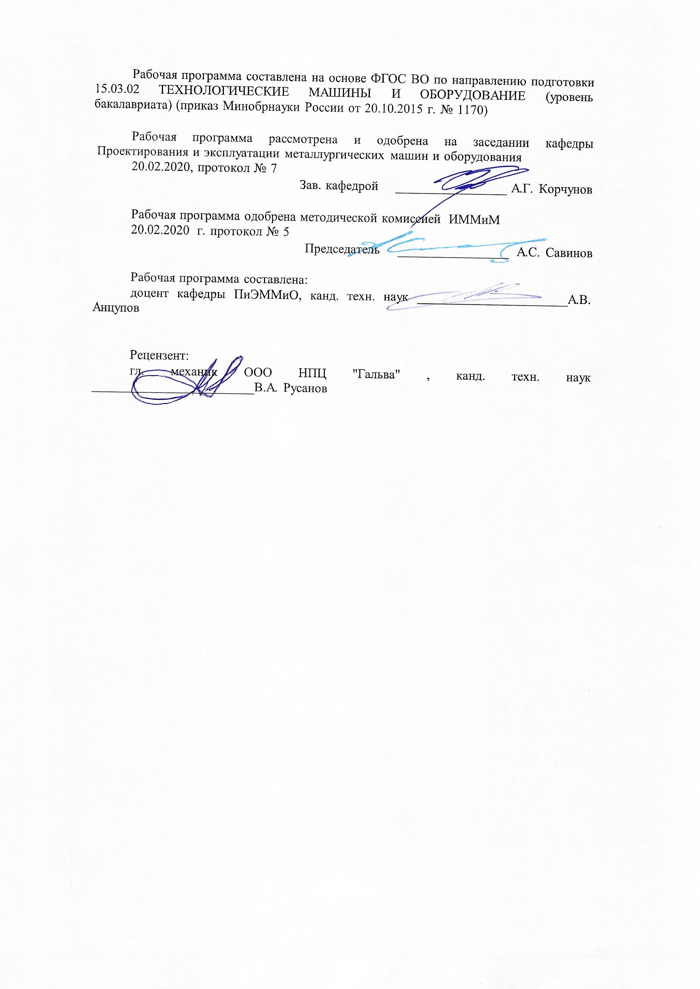
Лист актуализации рабочей программы
Рабочая программа пересмотрена, обсуждена и одобрена для реализации в 2021 - 2022 учебном году на заседании кафедры Проектирования и эксплуатации металлургических машин и оборудования
Протокол от __ __________ 20__ г. № __
Зав. кафедрой _________________ А.Г. Корчунов
Рабочая программа пересмотрена, обсуждена и одобрена для реализации в 2022 - 2023 учебном году на заседании кафедры Проектирования и эксплуатации металлургических машин и оборудования
Протокол от __ __________ 20__ г. № __
Зав. кафедрой _________________ А.Г. Корчунов
Рабочая программа пересмотрена, обсуждена и одобрена для реализации в 2023 - 2024 учебном году на заседании кафедры Проектирования и эксплуатации металлургических машин и оборудования
Протокол от __ __________ 20__ г. № __
Зав. кафедрой _________________ А.Г. Корчунов
Рабочая программа пересмотрена, обсуждена и одобрена для реализации в 2024 - 2025 учебном году на заседании кафедры Проектирования и эксплуатации металлургических машин и оборудования
Протокол от __ __________ 20__ г. № __
Зав. кафедрой _________________ А.Г. Корчунов
Рабочая программа пересмотрена, обсуждена и одобрена для реализации в 2025 - 2026 учебном году на заседании кафедры Проектирования и эксплуатации металлургических машин и оборудования
Протокол от __ __________ 20__ г. № __
Зав. кафедрой _________________ А.Г. Корчунов

1 Цели освоения дисциплины (модуля)
Целью преподавания дисциплины «Моделирование и конструирование в Autocad» является :
-овладение достаточным уровнем общепрофессиональных и профессиональных компетенций в соответствии с требованиями ФГОС ВО по направлению 15.03.02 Технологические машины и оборудование;
-овладение современными методами моделирования, конструирования, разработки КД на базе программного пакета Autodesk Autocad.

2 Место дисциплины (модуля) в структуре образовательной программы
Дисциплина Моделирование и конструирование в Autocad входит в вариативную часть учебного плана образовательной программы.
Для изучения дисциплины необходимы знания (умения, владения), сформированные в результате изучения дисциплин/ практик:
Для изучения дисциплины необходимы знания (умения, навыки), сформированные в результате изучения следующих дисциплин: Начертательная геометрия и компьютерная графика, Теоретическая механика, Сопротивление материалов, Теория машин и механиз-мов, Основы проектирования.

3 Компетенции обучающегося, формируемые в результате освоения
дисциплины (модуля) и планируемые результаты обучения
В результате освоения дисциплины (модуля) «Моделирование и конструирование в Autocad» обучающийся должен обладать следующими компетенциями:
Структурный  элемент  компетенции | Планируемые результаты обучения
ОПК-2 владением достаточными для профессиональной деятельности навыками работы с персональным компьютером
Знать | − Основные методы работы в Autocad
Уметь | − Разрабатывать КД в Autocad
Владеть | − Навыками работы в Autocad
ПК-2 умением моделировать технические объекты и технологические процессы с использованием стандартных пакетов и средств автоматизированного проектирования, готовностью проводить эксперименты по заданным методикам с обработкой и анализом результатов
Знать | Основные принципы моделирования объктов и процессов в Autocad
Уметь | моделировать с использованием Autocad
Владеть | моделирования в Autocad и последующего анализа результатов
ПК-5 способностью принимать участие в работах по расчету и проектированию деталей и узлов машиностроительных конструкций в соответствии с техническими заданиями и использованием стандартных средств автоматизации проектирования
Знать | Основные этапы работы по расчету деталей и узлов машиностроения
Уметь | проводить расчеты и проектировать детали и узлы с использованием Autocad

Владеть | навыками работы по расчету и проектированию деталей и узлов машиностроительных конструкций с использованием Autocad

 | 4. Структура, объём и содержание дисциплины (модуля)
Общая трудоемкость дисциплины составляет 3 зачетных единиц 108 акад. часов, в том числе:
– контактная работа – 8,1 акад. часов:
– аудиторная – 8 акад. часов;
– внеаудиторная – 0,1 акад. часов
– самостоятельная работа – 96 акад. часов;
– подготовка к зачету – 3,9 акад. часа

Форма аттестации - зачет с оценкой
Раздел/ тема  дисциплины |  | Семестр | Аудиторная  контактная работа  (в акад. часах) |  |  | Самостоятельная работа студента | Вид самостоятельной  работы | Форма текущего контроля успеваемости и  промежуточной аттестации | Код компетенции
 |  | Семестр | Лек. | лаб.  зан. | практ. зан.
1.1 Введение |  | 7 |  |  | - | 6 | изучение материала | собе-седование | ОПК-2, ПК-2, ПК-5
1.2 Особенности программного продукта Autocad |  | 7 |  |  | 4/4И | 45 | изучение материа-ла, подготовка к практическому за-нятию | Защиты практической работы, собеседование | ОПК-2, ПК-2, ПК-5
1.3 Основы работы в Autocad |  | 7 |  |  | 4 | 45 | изучение материа-ла, подготовка к практическому за-нятию | Защиты практической работы, собеседование | ОПК-2, ПК-2, ПК-5
Итого по разделу |  |  |  |  | 8/4И | 96 |  | зачет с оценкой | ОПК-2, ПК-2, ПК-5
Итого за семестр |  |  |  |  | 8/4И | 96 |  | зачет с оценкой | ОПК-2, ПК-2, ПК-5
Итого по дисциплине |  |  |  |  | 8/4И | 96 |  | зачет с оценкой | ОПК-2,ПК- 2,ПК-5

5 Образовательные технологии
Для реализации предусмотренных видов учебной работы в качестве образователь-ных технологий в преподавании дисциплины используются традиционнаяи модульно-компетентностная технологии.
Передача необходимых теоретических знаний и формирование основных представ-лений по курсу происходит с использованием мультимедийного оборудования.
Лекции проходят в традиционной форме, в форме лекций-консультаций и проблем-ных лекций. Теоретический материал на проблемных лекциях является результатом ус-воения полученной информации посредством постановки проблемного вопроса и поиска путей его решения. На лекциях-консультациях изложение нового материала сопровожда-ется постановкой вопросов и дискуссией в поисках ответов на эти вопросы. При проведе-нии лекций особое внимание уделяется взаимосвязи рассматриваемых тем и вопросов с действующими гостами. Полное овладение требованиями данных гостов необходимо бу-дет студентам при их дальнейшей самостоятельной практической деятельности на самых разнообразных предприятиях машиностроительной и металлургической отрасли. При рассмотрении тем данной дисциплины необходимо проводить достаточное количество примеров из практической деятельности ведущих предприятий города, региона и России, а также использовать опыт известных мировых лидеров в области машиностроения и ме-таллургии. Для этого необходимо рассмотрение материалов обновленной печати, инфор-мационных писем предприятий, а также информации Медиа изданий.
При проведении практических и лабораторных занятий используются работа в ко-манде и методы IT, в достаточном объеме используются имеющиеся модели, образцы и элементы различного оборудования, плакаты, фотографии и раздаточные материалы.
Самостоятельная работа стимулирует студентов в процессе подготовки домашних заданий, при решении задач на практических занятиях, при подготовке к контрольным работам и итоговой аттестации.
Для изучения дисциплины «Моделирование в машиностроении» предусмотрены практические занятия в интерактивной форме.
Практические занятия проводятся для закрепления и углубления знаний, получен-ных студентами на лекциях и должны способствовать выработке у них навыков постановки, формализации, построения блок-схем принятия решений, построение твердотельных моделей и реализации решений с помощью пакета Autocad.
В освоении дисциплины инвалидами и лицами с ограниченными возможностями здоровья большое значение имеет индивидуальная консультационная работа.

6 Учебно-методическое обеспечение самостоятельной работы обучающихся
Представлено в приложении 1.
7 Оценочные средства для проведения промежуточной аттестации
Представлены в приложении 2.
8 Учебно-методическое и информационное обеспечение дисциплины (модуля)
а) Основная литература:
1. Васильева Т.Ю., Мокрецова Л.О., Чиченева О.Н. Компьютерная

графика. 2D-моделирование с помощью системы автоматизированного проектирования AutoCAD. Лабораторный практикум. [Электронный ресурс]. — Электрон. дан. — М. : ДМК Пресс, 2013. — 53 с. — Режим доступа: https://e.lanbook.com/book/47484 — Загл. с экрана.

б) Дополнительная литература:
1. Горбатюк С.М., Каменев А.В., Глухов Л.М. Конструирование машин и оборудова-ния металлургических производств. В 2 х томах [Электронный ресурс]: учебник. – Издательство «Лань» Электронно-библиотечная система, 2008. Режим доступа: http://e.lanbook.com/books/element.php?pl1_id=2077&login-failed=1 Загл. с экрана
2. Ушаков, Д.М. Введение в математические основы САПР: курс лекций. [Электрон-ный ресурс] — Электрон. дан. — М. : ДМК Пресс, 2011. — 208 с. — Режим досту-па: http://e.lanbook.com/book/1311 — Загл. с экрана.
3. Савельева И.А. Инженерная графика. Моделирование изделий и составление конструкторской документации в системе КОМПАС-3D: уч. пособ. - Магнитогорск: ГОУ ВПО «МГТУ», 2010 г.

в) Методические указания:
Васильева Т.Ю., Мокрецова Л.О., Чиченева О.Н. Компьютерная графика. 2D-моделирование с помощью системы автоматизированного проектирования AutoCAD. Лабораторный практикум. [Электронный ресурс]. — Электрон. дан. — М. : ДМК Пресс, 2013. — 53 с. — Режим доступа: https://e.lanbook.com/book/47484 — Загл. с экрана.
г) Программное обеспечение и Интернет-ресурсы:
Программное обеспечение
 | Наименование ПО | № договора | Срок действия лицензии
 | MS Windows 7 Professional(для классов) | Д-1227-18 от 08.10.2018 | 11.10.2021
 | MS Office 2007 Professional | № 135 от 17.09.2007 | бессрочно
 | Autodesk Inventor Professional 2021 Product Design | учебная версия | бессрочно
 | Autodesk 3ds Max Design 2020 | учебная версия | бессрочно

 | Autodesk AutoCAD 2021 | учебная версия | бессрочно
 | Autodesk AutoCAD 2020 | учебная версия | бессрочно
Профессиональные базы данных и информационные справочные системы
 | Название курса |  | Ссылка
 | Поисковая система Академия Google (Google Scholar) |  | URL: https://scholar.google.ru/
 | Электронные ресурсы библиотеки МГТУ им. Г.И. Носова |  | http://magtu.ru:8085/marcweb2/Default.asp
 | Национальная информационно-аналитическая система – Российский индекс научного цитирования (РИНЦ) |  | URL: https://elibrary.ru/project_risc.asp
9 Материально-техническое обеспечение дисциплины (модуля)
Материально-техническое обеспечение дисциплины включает:
Компьютерный класс, оснащение: Персональные компьютеры с пакетом Autocad, MS Office, Компас, INVENTOR и выходом в Интернет

Приложение 1. Учебно-методическое обеспечение самостоятельной работы обучающихся
Самостоятельное изучение учебной и научной литературы по темам разделов читаемой дисциплины заключается в освоении соответствующих разделов основной литературы.
Подготовка к практическим занятиям заключается в изучении теоретических разделов источника 1 методических указаний, оформлении отчетов по выполненным работам и к подготовке их к защите.
Примерное задание на практическом занятии
Разработать чертеж детали, представленной на рисунке в программе Autocad

Перечень вопросов для подготовки к зачету:
- Основные особенности программного продукта
- Интерфейс программы
- Этапы создания чертежа
- Основы создания трехмерной модели
- Разработать чертеж детали изображенной на рисунке
- Разработать чертеж выданной детали
- Разработать трехмерную модель детали на чертеже
- Разработать трехмерную модель выданной детали

Приложение 2 Оценочные средства для проведения промежуточной аттестации
а) Планируемые результаты обучения и оценочные средства для проведения промежуточной аттестации:
Оценочные средства для инвалидов и лиц с ограниченными возможностями здоровья выбираются с учетом их индивидуальных психофизических особенностей.
При необходимости инвалидам и лицам с ограниченными возможностями здоровья предоставляется дополнительное время для подготовки ответа на задания.

Структурный элемент  компетенции | Планируемые результаты обучения | Оценочные средства
ОПК-2 владением достаточными для профессиональной деятельности навыками работы с персональным компьютером

Знать | Основные методы работы в Autocad | Основные особенности программного продукта  Интерфейс программы  Создание стилей
Уметь | Разрабатывать КД в Autocad | Особенности работы с шаблонами автокад  Вывод чертежей на печать
Владеть | Навыками работы в Autocad | Создать шаблон автокад содержащий блок спецификации  Создать ПДФ файл чертежа детали
ПК-2 умением моделировать технические объекты и технологические процессы с использованием стандартных пакетов и средств автоматизированного проектирования, готовностью проводить эксперименты по заданным методикам с обработкой и анализом результатов
Знать | Основные принципы моделирования объктов и процессов в Autocad | Интерфейс программы  Создание стилей  Создание статических блоков  Создание динамических блоков
Уметь | моделировать с использованием Autocad | Этапы создания чертежа  Основы создания трехмерной модели
Владеть | моделирования в Autocad и последующего анализа результатов | Разработать чертеж детали изображенной на рисунке  Разработать чертеж выданной детали
ПК-5 способностью принимать участие в работах по расчету и проектированию деталей и узлов машиностроительных конструкций в соответствии с техническими заданиями и использованием стандартных средств автоматизации проектирования
Знать | Основные этапы работы по расчету деталей и узлов машиностроения | Использование встроенных палитр  Создание текстовых стилей  Создание размерных стилей
Уметь | проводить расчеты и проектировать детали и узлы с использованием Autocad | Последовательность создания статических блоков  Последовательность создания динамических блоков
Владеть | навыками работы по расчету и проектированию деталей и узлов машиностроительных конструкций с использованием Autocad | Разработать трехмерную модель детали на чертеже  Разработать трехмерную модель выданной детали

б) Порядок проведения промежуточной аттестации, показатели и критерии оценивания:
Промежуточная аттестация по дисциплине «Моделирование в машиностроении» включает теоретические вопросы, позволяющие оценить уровень усвоения обучающимися знаний, и практические задания, выявляющие степень сформированности умений и владений, проводится в форме зачета.
Зачет по данной дисциплине проводится в устной форме, включает 1 теоретический вопрос и защиту индивидуальной работы.

Показатели и критерии оценивания зачета:
«Зачтено» ставится, если обучающийся показывает хороший уровень знаний основных понятий и определений, умений применять современные образовательные технологии, использовать новые знания и умения, корректно выражать и аргументированно обосновывать положения предметной области знания и владения профессиональным языком предметной области знания.
– на оценку «отлично» (5 баллов) – обучающийся демонстрирует высокий уровень сформированности компетенций, всестороннее, систематическое и глубокое знание учебного материала, свободно выполняет практические задания, свободно оперирует знаниями, умениями, применяет их в ситуациях повышенной сложности.
– на оценку «хорошо» (4 балла) – обучающийся демонстрирует средний уровень сформированности компетенций: основные знания, умения освоены, но допускаются незначительные ошибки, неточности, затруднения при аналитических операциях, переносе знаний и умений на новые, нестандартные ситуации.
– на оценку «удовлетворительно» (3 балла) – обучающийся демонстрирует пороговый уровень сформированности компетенций: в ходе контрольных мероприятий допускаются ошибки, проявляется отсутствие отдельных знаний, умений, навыков, обучающийся испытывает значительные затруднения при оперировании знаниями и умениями при их переносе на новые ситуации.
– на оценку «неудовлетворительно» (2 балла) – обучающийся демонстрирует знания не более 20% теоретического материала, допускает существенные ошибки, не может показать интеллектуальные навыки решения простых задач.
– на оценку «неудовлетворительно» (1 балл) – обучающийся не может показать знания на уровне воспроизведения и объяснения информации, не может показать интеллектуальные навыки решения простых задач.
.

